Para onde vamos? – caminhos para ocupação de territórios na linguagem cinematográfica

Where are we going? – Ways to Occupy Territories in Cinematographic Language

Eduardo de Jesus
Gustavo da Rocha Jardim

Eduardo de Jesus é professor do Departamento de Comunicação Social da UFMG. Publicou "The Reterritorializations of Urban Space in Brazilian Cinema" em "Space and Subjectivity in Contemporary Brazilian Cinema" (Palgrave Macmillan, 2017), organizou “Walter Zanini - Vanguardas, desmaterialização e tecnologias na arte” (Martins Fontes, 2018) e “Estratégias da arte em uma era de catástrofes” (Cobogó, 2017).

Gustavo Jardim é artista e educador. Diretor de filmes documentais e experimentais, tem trabalhos premiados em festivais, exibidos no Brasil e no mundo. Mestre em Cinema e Educação pela FAE/UFMG. Doutorando em Cinema pela FAFICH/UFMG e Universidade de Chicago, pesquisador do grupo Poéticas da Experiência. Desenvolve projetos socioculturais e atua em processos artísticos-pedagógicos como o Circuito de Formação em Artes Experimentais – Entrecenas, o Plano Aberto e o Coletivo de Cinema – uma experiência de introdução do cinema na escola pública.

Resumo

Este artigo foi desenvolvido a partir de uma experiência de formação em cinema junto aos jovens de ocupações urbanas em Belo Horizonte: Dandara, Izidora e Vitória. O processo foi acionado pela Associação Imagem Comunitária (AIC), em parceria com a Prefeitura de Belo Horizonte (PBH), por meio do projeto Plano Aberto que alia Direitos Humanos, Arte e Psicanálise. Abordaremos a criação de uma metodologia de trabalho que culminou na realização de filmes com os jovens nesse contexto. Fomos lançados em uma cartografia de elementos fílmicos a partir da obra Fala Comigo, produzido na oficina, que reflete sobre cotidiano e a luta por um território.

Palavras-chave: Território; linguagem; cinema; filosofia; educação.

Abstract
This article was developed from a cinematographic experience with young people from urban occupations in Belo Horizonte: Dandara, Izidora and Vitória. The process was triggered by the Associação Imagem Comunitária (AIC) in a partnership with the Belo Horizonte City Hall (PBH), through the project Long Shot, which combines Human Rights, Art and Psychoanalysis. We will approach the creation of a work methodology that culminated in the making of films with young people in this context. We try to achieve a film analysis cartography based on the film Fala Comigo (Speak to Me), produced in the workshop, which reflects on daily life and the fight for a territory.

Keywords: Territory; language; cinema; philosophy; education.

Plano Aberto – Língua, corpo, lugar

"Te aprendo fácil, Zé Mariano, maior vaqueiro, sob a vez de contador. A verdadeira parte, por quanto tenhas, das tuas passagens, por nenhum modo poderás transmitir-me. O que a laranjeira não ensina ao limoeiro e que um boi não consegue dizer a outro boi. Ipso o que acende melhor teus olhos, que dá trunfo a tua voz e tento às suas mãos. Também as estórias não se desprendem apenas do narrador, sim o performam; narrar é resistir." (ROSA, 1985, pág.95)

No primeiro dia de aula do projeto Plano Aberto, uma situação ficou clara: aqueles jovens que estavam presentes no encontro já haviam passado por algum tipo mais elaborado de formação política. A forma de falar em um círculo de pessoas, a clareza para se colocar, a consciência dos processos sociais que permeavam as suas vidas, a curiosidade com o que havia para aprender, as perguntas sobre o que faríamos juntos naquele espaço e os efeitos daquilo, tudo em um panorama geral de extroversão contagiante. Esses primeiros participantes tinham entre quatorze e dezoito anos de idade e vinham de Dandara, Izidora e Vitória, ocupações urbanas de Belo Horizonte. A cada pontuação dos adolescentes, os educadores presentes se sentiam mais responsáveis pelas implicações pessoais e sociais do que estavam fazendo, pela força de um comprometimento imediato com os trabalhos artísticos colocados no horizonte de realização da oficina. A proposta inicial do Plano Aberto: Língua, Corpo, Lugar era fazer uma formação entre cinema e funk, produzindo músicas e filmes com todos os envolvidos.

De saída, pensamos sobre como a formação poderia se aproximar do território do qual os jovens falavam, e de suas dinâmicas de implicação na luta pela liberdade dos bairros. A ideia era que aquela experiência, trazida dos espaços cotidianos que se apresentava oralmente viesse a ganhar visualidades ou sonoridades que reverberassem em expressões artísticas. O cinema certamente não passaria incólume. Vamos discutir um jogo cinematográfico que seria estabelecido, por meio da metodologia de abordagem, para incorporar de alguma forma a lógica de relação política com o território anunciada no discurso dos jovens. Ainda não estava claro qual seria o melhor caminho a seguir, mas as perguntas iniciais eram instigantes. Debatemos os tipos de filmes possíveis para falar de um lugar próprio reivindicado na fala: o lugar da ocupação física e simbólica de uma terra. Formávamos assim uma equipe transdisciplinar para criar filmes que espelhassem o debate político e estético em torno do território, em um percurso de um encontro semanal, com duração total de três meses.

De onde viemos? – a linguagem como lugar de existência

A primeira proposição criativa foi feita pelo funk. Um início agregador e de alta voltagem trouxe as batidas e o passinho de dança como pontos de costura entre os participantes. Juntaram-se à oficina quatro jovens que cumpriam medidas no Sistema Socioeducativo e tudo ficou ainda mais interessante. Alguns vinham de um contexto de organização política e outros de uma espécie de rebelião contínua e desamparada que se dá nas ruas, ambos os grupos manifestadamente organizados contra o sistema vigente. Pois nesse conjunto, o que deu conta de reunir espectros tão diferentes foi justamente o som e a dança. “Cada passinho representa um espaço geográfico”, explicava um dos alunos presentes. “Você vê dançando e sabe de onde ele é”, completava, criando zonas de pertencimento estético e inventividade social. Já nas primeiras experiências de produção musical, surgiram laços e debates acirrados entre os participantes e também uma confluência imediata entre língua, corpo e lugar. Uma circulação de sentidos de uma geografia humana atravessava a linguagem em produções inspiradas em estilos variados, unindo territórios e vivências.

Foi nesse bojo que começou a nascer uma ideia de abordagem cinematográfica mais próxima também da lida com os espaços vividos, ligando a linguagem cinematográfica a uma exploração dos bairros ocupados e dos centros socioeducativos. Formava-se então o desafio de experimentar a imagem do território a partir de vivências singulares. Poderia a produção de imagens tornar-se algo que absorve a particularidade de cada um e a expressão de um território político ao mesmo tempo? Fomos ao encontro de formas que assumem um gesto criativo desimpedido de roteiros, aberto ao acaso dos espaços vivos e à incorporação de fatos que se interpõem no dia a dia, criando uma espécie de teia de proposições para capturar os acontecimentos singulares. Na tentativa de relacionar o conjunto dos jovens e a realidade vivida por cada um, foi proposto como questão cinematográfica a ser trabalhada a ideia de Diários, Autorretratos e as Narrativas de Si na história do cinema.

Dessa forma, iniciamos uma cartografia que se tecia aos poucos entre obras de arte e falas, fazendo disso uma fonte primordial para pensar exemplos de filmes e montar um espectro de visualidades para a formação. Foram colhidos fragmentos das obras de Chantal Akerman, Jonas Mekas, Yasmim Lopez, Marcelo Gomes, Lírio Ferreira, Marie Menken, Agnés Varda, David Perlov, Johan van de Keuken, entre outros cineastas que emprestam experiências para expandir o conceito/dispositivo da escrita de si no cinema. Imaginamos uma constelação de trechos fílmicos que fazem aparecer nuances de histórias pessoais e perspectivas de um estar no mundo mediadas pelo cinema. O desafio sugerido era uma forma de provocar a leitura de relações cinematográficas com a própria realidade e impulsionar uma reflexão sobre a forma como eu filmaria meu espaço e a minha vida. A oficina partiu desses fragmentos para criar exercícios que gerassem uma prática com a câmera, voltada para o cotidiano e para o lugar em que se mora.

Pensar formas de narrar a si mesmo em seus lugares de preferência, ligados a uma singularidade própria, e de desorganizar narrativas já sabidas eram expressões que atravessavam os encontros. Foram trabalhados desenhos, fotografias e poesias sobre essas noções. O trabalho com a literatura trouxe a poesia de Rimbaud em versos destacáveis que poderiam ser remodelados. Começamos a fazer poemas e desenhos que viraram nossas próprias camisas/uniformes; uma forma de desuniformizar a escrita do jovem autor de Uma Estação no Inferno e criar uma noção alternativa para a palavra uniforme. Éramos turistas que compunham paisagens naqueles versos, criando novos territórios; a linguagem se tornava aos poucos uma terra a ser ocupada.


Imagem 01 – camisa produzida por Ramon Jardim

Foi assim que o mote “Língua, Corpo e Lugar” ganhou substância e se aderiu aos participantes em nossa oficina. Aos poucos entendemos que, juntando aspectos da forma de falar com o pertencimento territorial de cada jovem e de cada mediador, criaríamos condições para um trabalho vinculando o território à linguagem artística. Ao todo, foram finalizados oito filmes que dizem muito a respeito do que vivemos no processo e que apontam para novas questões entre estética, filosofia e educação. Neste ensaio, analisaremos mais diretamente o curta-metragem Fala Comigo, realizado por Ramon Jardim, um dos jovens da ocupação de Dandara. Em processos formativos por meio das artes, nunca se tem total controle dos caminhos e dos resultados: o encontro mais revelador se dá com o desconhecido, com aquilo que ainda está para ser imaginado, desdobrando-se em novas perguntas e inventando junto ao coletivo uma forma de vida. Escolhemos o filme de Ramon Jardim pela força criadora da obra e pelo problema espacial e temporal que se instala na sua proposição.

Fala Comigo – um filme de Ramon Jardim

O título do meu documentário é “As três coisas que devemos saber”. Aí eu te pergunto: quais são, você sabe dizer? Não? Vou só deixar bem claro, antes de fazer minha matéria. Primeira coisa: o que somos? Entendeu, o que somos? A segunda, para onde vamos? Terceira, de onde viemos? Essas são as três coisas que eu quero saber. Que eu quero saber, não. Você que quer saber, assim como eu também. Vou tentar fazer esse vídeo relacionado a estas três coisas – que não encaixam dentro da minha mente.

É com essa locução em off que Ramon Jardim abre seu filme, que começa a se estruturar como uma espécie de diário. Aos olhos do espectador, vai se descortinando o quarto do rapaz, depois uma rápida passagem rumo à sala. As questões são aos poucos colocadas em meio a esse percurso que se faz na casa.

Ao compartilhar a última dúvida existencial de sua lista, aponta câmera para o próprio rosto e indaga: “Terceira, de onde viemos?” Dali, o seu dedo tenta identificar algo e a câmera o segue como quem vai em busca de uma resposta definitiva. “Agora vou parar por aqui, porque olha ali para você ver a roupa que eu vou lavar agora. E ainda tenho que subir lá em cima para ver meu amor, ainda. Um beijo pra você, Amandinha!” Observamos ao fundo da cena um monte de roupas jogadas no chão, “antes de te responder, olha o tanto de roupa que vou ter que lavar”. A filosofia e o cotidiano se enlaçam num golpe certeiro; um jogo que o diretor estabelece de saída com o próprio espaço, entre a urgência do espírito e a urgência da hora. Com esse tipo de movimento, o filme conecta pensamento, corpo e espaço, de forma instantânea, criando questões inusitadas que vão ser carregadas ao longo de toda a narrativa. Dá-se uma súbita imantação entre o corpo do rapaz e aquilo que o cerca, seja a dúvida existencial ou as demandas que aparecem.

A abertura nos envolve nas perguntas e respostas, formando um aparente paradoxo entre o imediato do presente e as questões filosóficas, mas a operação realizada pelo autor é feita de uma temporalidade da presença que suga tudo para um mesmo eixo: o de estar entrando em estado de acontecimento. Não parece haver roteiro. Em seu lugar acontecem relações. Obtemos assim uma dinâmica que condensa objetos e metafísica no que parece ser um único plano de existência, do qual o filme é formado. Na elaboração de Guimarães Rosa feita na epígrafe, a sugestão é que o corpo seja sempre performado pelas histórias. Aqui, no seu estado fílmico, o que performa este corpo é a própria vivência. Em vez de uma lógica narrativa e da contínua apresentação de eventos encadeados, o filme se anuncia em um estado de fazer-se, para adentrar algo que se dá numa lógica de um emaranhamento entre espaço e tempo. Para deixar mais claro: de um estado no qual passado e futuro se misturam sem apontar direção certa, pois é da expressão daquilo que acontece que nasce o sentido do filme. O que podemos esperar do convite cinematográfico feito pela provocação presente na abertura de Fala Comigo?

A sequência prossegue. O diretor-personagem circula pela casa sem nunca sair de lá. Entretanto está constantemente nos associando ao que vem de fora. Vai desde o plano da fechadura do quarto da mãe – trancado porque está fora, trabalhando – até uma imagem direta da rua – vista por trás da porta. Os rastros de sua recente atividade de lanchar ou de escrever sobre o filme deixaram o quarto desarrumado. A vida penetra pelas frestas que se abrem aos poucos. Pequenas lascas do território tomam forma conforme narra: a namorada à espera, as roupas para lavar, a mãe que está para chegar, o tamanho dos fundos da casa. Engendra-se aos poucos uma inversão das perguntas filosóficas, contaminando-as com elementos da vida, deslocando a percepção do âmago de uma essência, nos transportando aos poucos para o singular de uma presença. “O que somos” “De onde viemos?”, “Para onde vamos?”: essas questões ganham nova vida no corpo fílmico da enunciação. O diretor amplia aos poucos o território filosófico com a substância de sua ocupação de terra, incorpora uma matéria que reconfigura a direção dessas perguntas milenares, algo começa a acontecer na própria linguagem.

Num dado momento, ele enuncia: “queria que vocês me conhecessem um pouco, antes de eu... como posso dizer? De eu falar um pouco de mim. Aqui você vai ver o meu quintal, aqui fora. Aqui vou abrir a janela aqui, ó. Aqui é o fundo da minha casa”. A profundeza da subjetividade, “um pouco de mim”, ganha a imagem do tijolo concreto e exposto nos fundos da casa. O profundo aqui toma lugar na superfície. O muro alto e um pedaço de céu, o orgulho do quintal, “aqui é meu quintal, quintalzinho até bom, gosto muito de vir aqui”. Da mesma forma que a metafísica é incorporada ao espaço, também a subjetividade se amalgama no estado das coisas. A câmera na mão encontra um pote de manteiga destampado e, no exercício atabalhoado de fechá-lo, o narrador retorna às questões profundas, volta a refletir sobre o sentido do filme, sobre a necessidade de falar algo de si e narrar seu espaço e sua introspecção, mas é sempre nos movimentos descobertos que as perguntas são respondidas, colocando em evidência uma transformação do discurso em acontecimento objetivo.

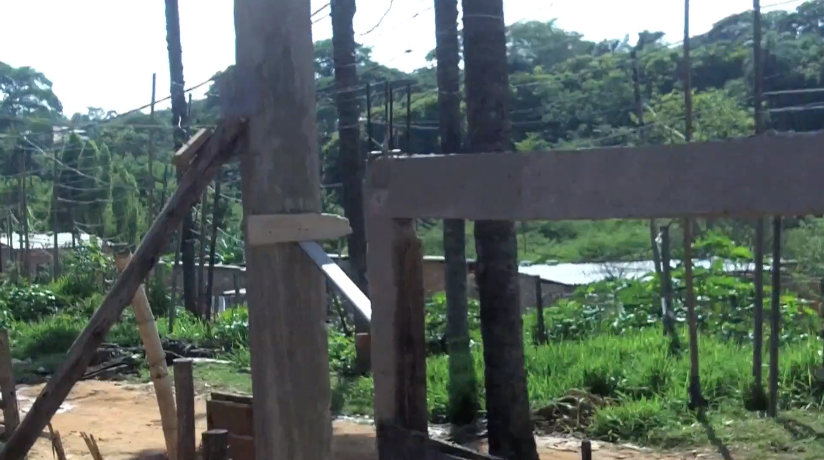
Imagem 02: imagem do filme

Ramon Jardim apresenta com os dedos – posicionados frente à imagem – aspectos da rua na porta de sua casa. A paisagem é trespassada por arames, caibros, muros em construção e terra sem asfalto. Ao dizer “olha que vista mais linda, olha só”, o dedo se move na frente da câmera para então guiar nosso olhar para onde não conseguimos ver, para romper o primeiro quadro visível. “Ali tem umas criações de cavalo”, “ali embaixo tem um sítio, a gente toma banho de piscina”, “ali uma bananeira, uma mangueira”. O dedo que toca o quadro por dentro busca abrir espaço para o conhecimento de um corpo maior e sintoniza na linguagem uma paisagem a ser sentida. O dedo quer fazer uma temporalidade capaz de fundir espectador e realizador; parece nos colocar em uma terra que não experimentamos com os pés, mas com a qual formamos uma associação no sentido de incorporá-la para o uso, confiando em uma imanência oferecida no enquadramento furado pelo indicador. O corpo se apresenta como uma máquina de desterritorializar o espaço filmado, de reconfigurar continuamente o seu sentido. Há algo no tempo do filme que aponta para uma dimensão que não opera propriamente na construção de narrativa e, sim, na proposição de uma ética.

“O que somos? Você está vendo?”

Quando o filme termina, as questões iniciais parecem fazer parte de uma realidade que se pergunta sobre si mesma, como se o real fosse a própria pergunta metafísica. Uma nova terra se funda ao pensarmos o passado e o futuro destes jovens cidadãos em oposição à construção imediata de uma vida. De onde vieram e para onde vão? Como fazer surgir um espírito criador frente ao despejo iminente, frente à interrupção constante? A história da filosofia dá as mãos às filigranas do cotidiano, e ambas passam a agir simultaneamente. Como coloca o filósofo David Lapoujade ao pensar na filosofia como um modo de criação de novas terras, “chega um momento em que às questões do direito se juntam à existência dos povos, dos povoamentos”, o “porvir atua como uma reserva de acontecimentos, já não é mais porvir de nenhum passado”, nascendo aí “um pensamento-mundo que extravasa as regularidades do cosmos”. O tempo rompe com um passado pessoal ou até mesmo coletivo, se instaurando em uma questão proposta na linguagem: “os gritos filosóficos são como os gritos dos peixes, se você não ouve os gritos dos peixes não sabe o que é a vida, a filosofia e o pensamento” (LAPOUJADE, 2014).

Fala Comigo é estruturado pela montagem de um plano sequência partido ao meio, que se junta no formato de um oroboro, o animal mítico que come a própria cauda. Estabelece não uma uma continuidade interminável, dado que se interrompe, mas um presente infinito. Mas que tempo é esse de que a obra nos dá a sensação? O que seria um presente infinito nos gestos de quem filma? Em uma cena, a câmera filma o espelho e escutamos a enunciação central: “fala comigo”. O convite à escuta é feito pelo reflexo do corpo que se dirige ao espectador. Operam, ao mesmo tempo, um jogo de dissolução da identidade e um jogo de reflexos infinitos e infinitivos. Esses recursos fazem surgir uma espécie de tempo especular, entre uma superfície que reflete e outra que registra, criando um acontecimento na linguagem que atravessa o tempo cronológico e o tempo da memória. O autor cria um trânsito para o aparecimento da diferença onde a expectativa era apenas a de uma repetição. Onde se esperava a designação de mazelas, tudo é proposição significativa de beleza do ponto de vista da lógica de sua vivência.

A casa do filme está no terreno da ocupação urbana de Dandara em Belo Horizonte, símbolo de uma luta por moradia que se estende por todo o país. Isso a coloca no centro de uma questão ligada à terra. No livro Deleuze: Os Movimentos Aberrantes, de David Lapoujade, a noção da filosofia como o princípio para a fundação de uma terra é apresentada como uma política de ocupação da terra por meio da linguagem. O teórico contemporâneo faz leitura da filosofia de Gilles Deleuze entendendo-a como uma constante disputa para conferir uma terra ao pensamento, e refletir, por consequência, sobre como o pensamento se distribui nessa terra. A partir do filme, nos perguntamos sobre como conjecturar uma nova terra em matéria imagética, e não apenas a repetição do objeto que se filma. Como essa terra, arada pela linguagem criada por Ramon Jardim, engendra um território imagético aliado a seu corpo?

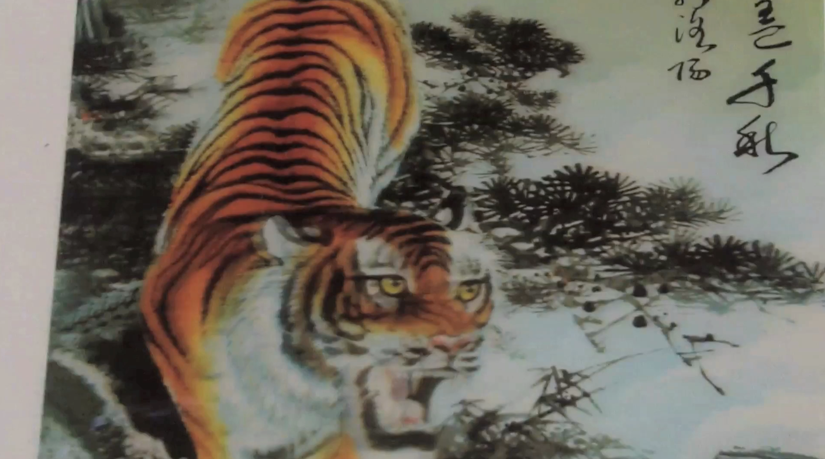
Imagem 03: imagem do filme

A partir dos paradoxos criados pelo jovem realizador, nos lançamos nas dimensões de um acontecimento: “tudo que tenta se fechar se torna aberto; tudo cai em partes ou pedaços que voltam a ser o todo, tudo que se fixa no espaço se desenrola no tempo”, reflete outro filósofo, Peter Pál Pelbart, em uma proposição sobre essa categoria do pensamento – o fora – que parece conferir sentido à estrutura fílmica. Algo vem de fora para abalar um reconhecimento objetivo do corpo e do espaço, algo os captura. O diretor assevera: “O meu quadro preferido, que eu gosto, eu gosto muito desse quadro, é um tigre... E aqui está escrito ‘Ramon é um tigre’ em japonês, eu mandei escrever”. O seu quadro preferido dependurado em sua própria parede, que questiona até mesmo uma lógica de consumo e de propriedade, acentua a força dos paradoxos que se impõem no filme. Escrever o nome em símbolos desconhecidos, alterar o quadro que lhe é oferecido, juntar o nome à matéria do quadro é um exemplo dessa dissolução do eu na linguagem que nos chama especial atenção na obra.

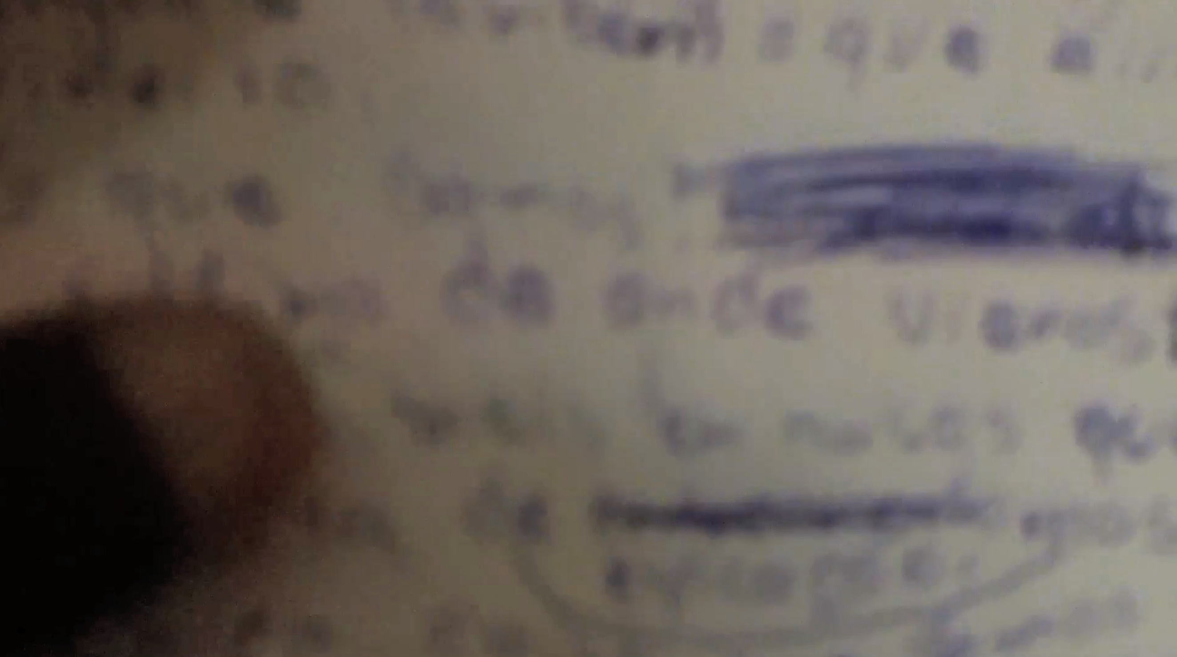
Imagem 04: imagem do filme

No final do filme, ainda se faz uma última evocação para nos trazer mais questões: “a Bíblia está aqui porque gosto sempre de ler a Bíblia nos momentos de reflexão. E aqui...”, com papéis soltos na mão, “o documentário que eu estava escrevendo, olha pra você ver aqui ó... O que somos? Você está conseguindo entender aí?” O que vemos na imagem são folhas rasuradas e re-escritas sobre uma cama desarrumada, os esforços da caneta marcam o papel do caderno, mas as palavras grafadas e regrafadas, não conseguimos entender. Na montagem do filme, Ramon Jardim pediu que se congelassem os quadros com os seus escritos para que fosse possível ler alguma coisa. Os enquadramentos se alternam com espécies de croquis tentando fixar de alguma forma o roteiro diante da câmera que o interpela. Ainda assim não é possível ler nada, a objetividade do que se tentou fixar se contamina pelo o que está em devir; o roteiro dá lugar a uma potência da singularidade. Estamos no entremeio, lugar a ser ocupado entre a designação de algo e seu sentido. Um espaço que surge entre as dicotomias dentro-fora, homem-natureza, território-memória, filosofia-ação, identidade-subjetividade: um espaço a ser ocupado na disputa pela criação de novas linguagens contra as máquinas de fixação do sentido.

Novas temporalidades, novas terras

A análise do filme Fala Comigo o toma como um referencial para tentar obter nuances que ampliem aquilo que ele dá a ver, com o objetivo de, ao romper com uma crítica exclusivamente calcada em referências cinematográficas, experimentar o filme a partir de sua relação com um contexto de formação empreendida. São, dessa forma, os movimentos do realizador que convidam à habitação de uma forma de falar, pela destreza instaurada na função fática do título-convite Fala Comigo. A proposição faz a filosofia oscilar entre um tipo de pensar que nos ocupa e uma forma de ocupação do pensar. Faz uma imediata conexão entre emissor e interlocutor, surgindo uma quarta pessoa do singular; e ainda confunde a relação mais convencional entre sujeito e objeto na criação de uma obra de arte. Os modos dos usos da câmera se colocam a serviço de uma postura política que antecede a definição de um ser, de um self. Além disso, é intrigante a relação da narrativa com um fora de campo absoluto, aquilo que não se dá no contíguo, escapando dos círculos do espaço puro, algo parece ser obliterado no tempo de transmissão em favor de um estado de acontecimento na linguagem de um todo.

Se nos colocamos à escuta dessas ações/obras vividas no presente, é porque nos parece que elas comportam e renovam as múltiplas facetas do que hoje reúne a política e a estética. Em ambos os casos, é na troca e no compartilhamento de uma experiência do tempo e do espaço que uma comunidade diz de si, elabora formas de sentir e viver. No mesmo gesto, ela desenha para si um lugar na sociedade, um espaço que transcende os lugares circunscritos ao vivido pelos grupos, desenha linhas de continuidade entre o que se passa ali e uma comunidade sensível em devir – espectadores, visitantes, passantes, agentes públicos. (MIGLIORIN; LIMA, 2017, pág 215)

No filme de Ramon Jardim, a proposta de escrita de si parece tomar um sentido novo. Percebemos que faz uso das referências estilísticas de uma colocação da primeira pessoa em ação no filme, mas ultrapassa as disposições metodológicas previstas e se direciona a um lugar onde tudo se coloca como problema para o Ser, criando um paradoxo para o si. Algo se mistura à colocação do eu no mundo, da definição do nome próprio, algo que se furta ao presente faz confundir sujeito, objeto, emissor e interlocutor; corpo e espaço se apresentam fundidos em uma temporalidade do singular. “Fundar já não significa inaugurar e tornar possível a representação, mas tornar a representação infinita” (LAPOUJADE, Deleuze: Movimentos Aberrantes). Como a câmera que filma o espelho, o acontecimento real se desdobra em uma imagem que tem na sua constituição o Ser como espaço maior, contendo em si elementos fora de sua extensão física ou particular.

Claro, tais espaços não se confundem com a terra, assim como não constituem um espaço do Ser, mas são modos de espacialização da terra, modos de povoamento que atestam a existência dos dinamismos e dos vetores no âmago da própria matéria do Ser. Num caso, o Ser se diz em diferentes sentidos que permitem reparti-lo segundo determinações fixas e proporcionais, assimiláveis a propriedades ou territórios. No outro caso, o Ser se distribui num espaço aberto, ilimitado, sem hierarquia de princípio ou decupagem territorial. (LAPOUJADE, 2015, p. 62-63)

Na expressão fílmica de Ramon Jardim, o ser não está medido por seus limites, mas sim por sua potência, aquela de criar o próprio filme, de responder o irrespondível, de atravessar o espaço para além do visível, de escrever o nome em uma língua desconhecida. Os filmes realizados na oficina, podemos argumentar, já nascem nos ligando à política por abrirem um lugar para a fala e fazerem figurar as imagens às margens. Vermos os rostos negros que habitam os centros socioeducativos e que estão em ocupações que lutam por direitos e dignidade de moradia já nos bastaria para entender a importância de uma escuta pormenorizada e atenta de cada trabalho (listados ao final do texto, para análise do próprio leitor). Por outro lado, sentimos a necessidade de nos aproximar dessa obra específica não apenas pela contundência política, mas pela maneira como procede uma ocupação na linguagem. Como é possível pensar o tempo e a própria identidade no infinitivo, na perspectiva do acontecimento?

Uma pergunta fundamental encontrada por Lapoujade em Deleuze: Os Movimentos Aberrantes é “como o tempo pode se esvaziar de toda sua substância e tornar-se pura forma lógica capaz de redefinir a percepção de uma presença no mundo?” (2015). Como revolver o solo mortificado das estruturas de exclusão e abrir um novo horizonte para a diferença, pergunta o autor. Essa é a pergunta que nos acompanha na conclusão, que nos provoca no sentido de criar um rizoma a ser cultivado para um cruzamento entre a imagem no cinema e a política que esperamos inventar em tempos de esvaziamentos dos discursos. Sondamos no trabalho de Ramon a ideia fértil de uma imagem-acontecimento, mas o que se configuraria nisso como uma resistência?

Para onde vamos ou como vamos?

Dois filmes se avizinham em relação às problematizações levantadas em Fala Comigo: Na missão, com Kadu (2016) e Conte isso aos que disserem que fomos derrotados (2018). Ambos foram produzidos pelo coletivo MLB (Movimento de Luta nos Bairros, Vilas e Favelas). Desdobramos os interesses ao concluir com a menção a esses filmes para pensar relações possíveis entre cinema e educação, buscando o que há de imprescindível para apreender em proposições cinematográficas como essas. Nos dois filmes, assim como em Fala Comigo, também somos levados a viver uma certa dinâmica do acontecimento em cena, um tipo de envolvimento total entre os elementos humanos e não humanos presentes, uma quebra na relação fílmica sujeito-objeto e uma temporalidade que insiste em não nos direcionar no tempo, que desloca o presente de um ponto aritmético no tempo, intensificando a força da singularidade.

Em Na missão, com Kadu, mais uma vez o dedo mais uma vez fura a cena, aponta para o confronto com a polícia, se introduz e redistribui o espaço, promovendo na linguagem uma inversão instantânea de proporções. A mão no primeiro plano fica maior que o batalhão de choque da polícia ao fundo, tocando os corpos ao longe num jogo ótico e ético, feito com o redimensionamento proporcionado pela profundidade do campo cinematográfica. Estabelece-se mais uma vez uma aliança com o espectador pelo outro lado, um braço dentro do filme e outro por trás da câmera, ambos a inventar o agora. Coloca-se o espectador em uma espécie de entrecampo da cena, por assim dizer, em virtude de um colapso temporal no qual nos irmanamos em temporalidades distintas, porém, emaranhadas. O filme trata de um confronto entre manifestantes e o Estado, e se faz das ações encontradas por Kadu com a câmera para lidar com o fato que se interpõe.

Temos sensação similar em Conte isso aos que disserem que fomos derrotados (2018), filme realizado todo em ambiente noturno sobre o momento da criação de um bairro durante uma ocupação em terreno antes ocioso. Nesse caso, imergimos no escuro do filme que também abraça personagens e espectadores. O acontecimento se apropria de nossas sensações. De repente, todos estamos cobertos pela mesma obscuridade (real e metafórica) e lutando contra as luzes que nos miram ao longe, tanto dos carros da polícia como das janelas da cidade oficial, que condicionam a liberdade daquelas famílias de mover, morar, projetar em condições de exclusão. É nesse entremeio que nos tornamos sujeitos sem extensão fixa, corpos habitantes de uma linguagem que se cria em imagens, bandeira fincada em uma vontade de verdade maior que o indivíduo.

Em “Entrevista com o vaqueiro Mariano”, o personagem de Guimarães Rosa fala sobre a condução das boiadas e da ocasião em que enfrentou o fogo se alastrando no sertão. Os vaqueiros e os bois correndo juntos, um movimento de confusão onde nada se via, perdidos entre fumaça e brasas. Naquela situação de pavor, ao alcançar um último reduto na fuga do incêndio, Rosa produz uma nova terra na linguagem: “E ficamos esperando, ali com os bois, tudo irmãos”. Assim como no movimento que estamos sondando nos filmes, emana do acontecimento uma dissolução das identidades que se propaga na linguagem, um tempo que só existe em sua singularidade, que está para além da conformação espaço-temporal.

O que é um acontecimento ideal? É uma singularidade. Ou melhor: é um conjunto de singularidades, de pontos singulares que caracterizam uma curva matemática, um estado de coisas físico, uma pessoa psicológica e moral. Tais pontos não se confundem, entretanto, nem com a personalidade daquele que se exprime em um discurso, nem com a individualidade de um estado de coisas designado por uma proposição, nem com a generalidade ou a universalidade de um conceito significado pela figura ou a curva. A singularidade faz parte de uma outra dimensão, diferente das dimensões da designação, da manifestação, ou da significação. A singularidade é essencialmente pré-individual, não pessoal, aconceitual. Em compensação não é ordinária: o ponto singular se opõe ao ordinário. (DELEUZE, 2015, p. 55)

No filme Conte isso aos que disserem que fomos derrotados, somos imantados por essa mesma malha que enlaça o sentido, essa vaca negra da noite, como uma terra sem fundo, na qual estamos mergulhados. O sem fundo é aquilo que nos filmes se ergue contra o latifúndio; o sem nome é aquilo que se ergue contra uma estrutura de dominação baseada justamente no nome. A imagem espreita o devir do conjunto de corpos, passando a um tempo relacional que se dá entre os elementos dispostos em cena. A câmera-consciência não acontece no cérebro, mas no tempo, no fluxo das virtualidades que penetram e se assomam ao real, fazendo-o variar em forma de linguagem. Não se tratam de camadas de realidade que se sobrepõem ao real como novas possibilidades de leitura, mas da potência do devir se manifestando, da mudança súbita que reconfigura e abre caminhos, ampliando o território a ser ocupado. É nesse sentido que temos percebido como um solo fértil as nuances criadas em Fala Comigo, e que nos leva a formular questões para entender o acontecimento como forma de pensar expressa pelo dispositivo, em uma busca de sentido entre filosofia, educação e imagem. Não é uma disputa pelo discurso, mas pela forma de fazê-lo existir.

Três filmes produzidos na oficina Plano Aberto:

Fala Comigo – 5:40 min
https://vimeo.com/150262440

Céu dos Românticos – 5:12 min
https://vimeo.com/152194006

Cabeça a mil – 5:31 min
https://vimeo.com/152198492

Bibliografia:

ROSA, João Guimarães. Entremeio com o vaqueiro Mariano. In: ROSA, João Guimarães. Estas estórias. 3ª ed. Rio de Janeiro: Nova Fronteira, 1985.

DELEUZE, Gilles. Lógica do sentido; (trad. Luiz Roberto Salinas Fortes), São Paulo: Perspectiva; 2015.

LAPOUJADE, DAVID. Deleuze, os movimentos Aberrantes; (trad. Laymert Garcia dos Santos) São Paulo, N – 1 edições, 2015.

MIGLIORIN e ARAÚJO LIMA. Estética e Comunidade: ocupar o inacabado O que nos faz Pensar, [S.l.], v. 26, n. 40, p. 203-221, 2017. ISSN 0104-6675.

PELBART, Peter Pál. Cartographies du dehors. Paris: Rue Descartes 2008/1 (n° 59), p. 20-30. Disponível em: http://www.cairn.info/revue-rue-descartes-2008-1-page-20.htm

A oficina Plano Aberto foi promovida no ano de 2016 pela Associação Imagem Comunitária (AIC), como estratégia de criação de um piloto para um novo projeto psicossocial (o Desembola na Ideia), que se valeu da estrutura de um projeto que findava (o CAPUT - Programa de atendimento psicanalítico a jovens do sistema socioeducativo).
Os territórios são ocupados por movimentos populares que se organizam na maioria das vezes em acampamentos ou a partir da construção de bairros, lutam pela regularização fundiária para dar dignidade a famílias que vivem em situação de precariedade.
Foram convidados jovens das três ocupações: Dandara, Izidora e Vitória, que mantinham vínculos de trabalho com a instituição em outros projetos. No total tivemos a presença de 12 jovens interessados na oficina.
Os mediadores foram: Guto Borges (música), Musso Greco (literatura/psicanálise) e Gustavo Jardim (cinema). Também acompanharam a oficina os psicanalistas Vinícius Carossi, Marcelo Bizzotto e a educadora psicossocial Belisa Pinheiro.
Por transdisciplinar, entenda-se: trabalho realizado com saberes de diversas áreas com finalidade política, social, artística e/ou filosófica. Difere-se do interdisciplinar, que prevê a interação de técnicas para realização de um trabalho, sem que esses tenham a implicação política como princípio. Esse aspecto do trabalho é abordado na dissertação O sentido da transdisciplinaridade: entre cinemas e ciências - Jardim, G., 2017 (FAE/UFMG).
Normalmente na relação entre cinema e educação, trata-se por “questão de cinema” uma determinada noção temática ou técnica do cinema para se estruturar um processo formativo. Pode ser encontrada em conjunto com os participantes (ver exemplo em JARDIM, G. “Fantasmas”. In: Fazer Caput, 2015) ou para aplicações mais extensivas, podem ser propostas a priori, como base para uma metodologia a ser aplicada em larga escala, como nos trabalhos desenvolvidos pela rede internacional de cinema e educação da Cinemateca Francesa, coordenada por Alain Bergala.
Essas denominações são tratadas de diferentes formas por autores distintos. Porém, importante dizer que tratam de filmes nos quais os cineastas refletem sobre suas próprias vidas e os espaços em que vivem, criando muitas vezes uma narrativa na primeira pessoa, intimista e por vezes relacionada aos movimentos políticos que as envolvem.
O fragmento fílmico é um traço fundamental da pedagogia discutida por Alain Bergala em Hipótese Cinema: um pequeno tratado de transmissão do cinema dentro e fora da escola (2008). Sua utilização leva a ver a diversidade de formas criadas por diretores no uso de uma determinada questão de cinema.
Assista ao filme em: https://vimeo.com/150262440
Segundo o Observatório de Remoções e o Movimento de Luta pelos Bairros (MLB) existem 288 mil famílias ameaçadas de despejo apenas em São Paulo, cerca de um milhão de pessoas. No Rio de Janeiro, 22 mil famílias foram despejadas em função da realização de megaeventos e em BH, a prefeitura pretende fazer 24 mil remoções de 2016 a 2022 (fonte: Leonardo Péricles, no jornal Brasil de Fato.)
Expressão do poeta Lawrence Ferlinguetti, citada por Deleuze, em A lógica do sentido, para tratar da natureza de uma singularidade em um acontecimento.

